Линии электропередач реконструировали в Рязановском
05.12.2018

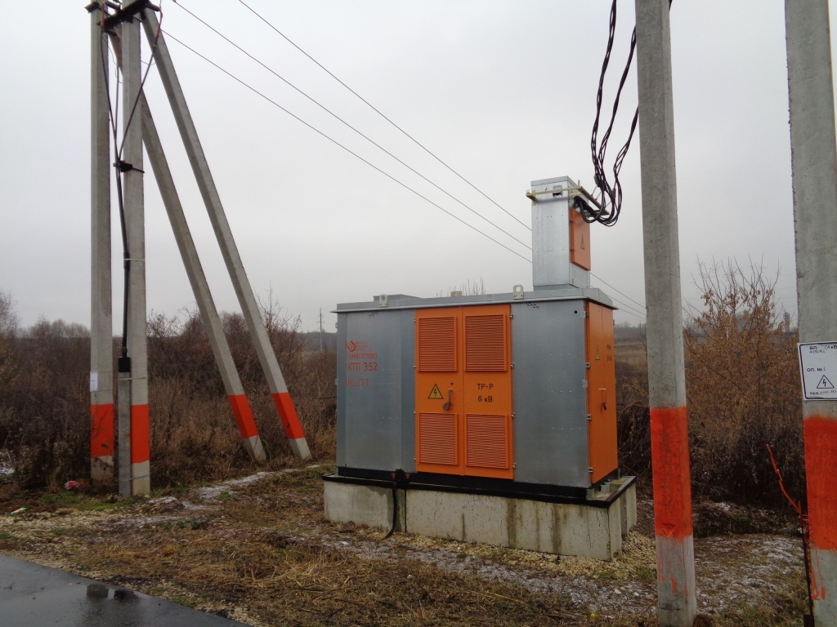
Линии электропередач реконструировали в Рязановском. Фото: пресс-служба администрации поселения Рязановское
Специалисты Московской объединенной электросетевой компании реконструировали линии электропередач на территориях садоводческих некоммерческих товариществ «Рассвет» и «Родничок-2» поселения Рязановское.
— В проведении работ были задействованы 15 специалистов. Для улучшения качественных показателей электроснабжения и расширения сети абонентов специалисты выполнили реконструкцию линий, монтаж и подключение к электрическим сетям блочной трансформаторной подстанции мощностью 400 киловольт-ампер. Они заменили устаревшие провода, — рассказала пресс-секретарь администрации поселения Рязановское Наталья Палюхевич.
Отметим, что на сегодняшний день подобные работы ведут в деревне Армазово. Там специалисты реконструируют линию электроснабжения с помощью самонесущего изолированного провода.

Адрес страницы: http://tinao.mos.ru/presscenter/news/detail/7743754.html
Префектура Троицкого и Новомосковского административных округов города Москвы

